МИНИСТЕРСТВО НАУКИ И ВЫСШЕГО ОБРАЗОВАНИЯ

РОССИЙСКОЙ ФЕДЕРАЦИИ

Федеральное государственное автономное образовательное учреждение

высшего образования

«Санкт-Петербургский политехнический университет Петра Великого»

(ФГАОУ ВО «СПбПУ»)

Институт среднего профессионального образования

ОТЧЕТ

по лабораторной работе

по учебной дисциплине «МДК 04.02 Обеспечение качества функционирования компьютерных систем»

**Создание верификационных и валидационных испытаний для проекта веб-сайта**

Выполнил:

Студент 2 курса 22919/2 группы

Коробкова Мария Ильинична

Проверил:

Преподаватель ИСПО

Иванова Дарья Васильевна

Санкт-Петербург

2025

**ГОСТ Р ИСО/МЭК 9126-93**

**Функциональные возможности**

1. Полнота функционала: проверка наличия не менее 75% заявленных функций. Метод оценки: сравнить реализованные функции с требованиями спецификации проекта.
2. Корректность работы: оценка точности результатов поиска. Метод оценки: провести юзабилити-тестирование с фокус-группой и собрать обратную связь о соответствии результатов ожиданиям пользователей. Не менее 85% пользователей должны дать положительную оценку (≥4 по 5-балльной шкале).
3. **Безопасность данных пользователей:** оценка методов защиты личной информации пользователей. **Метод оценки:** проверить наличие шифрования интернет-трафика с использованием алгоритмов, соответствующих документу «Алгоритм криптографического преобразования ГОСТ 28147-89».

**Надежность**

1. Стабильность работы: оценка частоты отказов при работе сайта, показатель должен колебаться в пределах 10-30%. Метод оценки: в течение месяца проводить мониторинг работы сайта при средней нагрузке с фиксированием количества сбоев.
2. Восстановление после сбоев: проверка способности сайта восстанавливаться после неожиданного завершения работы. Метод оценки: имитировать сбой – отключение сервера – и оценить время, необходимое для автоматического восстановления нормальной работы – не более 15 минут.
3. Доступность: оценка времени безотказной работы сайта – не менее 90%. Метод оценки: отследить время безотказной работы станиц «Главная» и «Каталог» при помощи автоматической проверки каждые 5 минут в течение 24 часов из различных регионов России (использовать VPN c IP-адресами из России).

**Практичность**

1. Оценка понятности навигации по сайту. Метод оценки: провести юзабилити-тестирование с фокус-группой и собрать обратную связь о навигации, а также отследить карту скроллинга от Яндекс Метрики в течение месяца. Не менее 85% пользователей должны дать положительную оценку (≥4 по 5-балльной шкале). В Яндекс Метрике в отчёте «Посещаемость» число визитов должно вырасти в течении месяца не менее чем на 30%.
2. Оценка визуального восприятия интерфейса. Метод оценки: провести опрос среди пользователей о визуальном восприятии сайта (цветовая гамма, шрифты, размещение элементов). Не менее 85% пользователей должны дать положительную оценку (≥4 по 5-балльной шкале).
3. Доступность интерфейса: все элементы интерфейса должны быть доступны для пользователей с различными типами ограничений (например, зрительными, слуховыми, двигательными). Метод оценки: убедиться, что все функции сайта можно использовать без мыши, с помощью клавиатуры (например, Tab для перемещения между элементами). Проверить, что текст имеет достаточный контраст с фоном (соотношение не менее 4.5:1, для проверки использовать Color Contrast Checker). Убедиться, что **на сайте доступно минимум три размера шрифта на выбор** при которых на экране отображаются 100% функций: 100%, 200% и 500%.

**Эффективность**

1. Время загрузки главной сайта: не более 5 секунд. Метод оценки: оценить время до первого байта (TTFB).
2. **Использование ресурсов:** оптимизация сайта для разных устройств. Метод оценки: проверить использование ресурсов на мобильных устройствах и настольных ПК (не более 50% использования CPU при стандартной нагрузке).
3. **Производительность под нагрузкой:** оценить работу сайта при высокой посещаемости. Метод оценки: провести нагрузочное тестирование с имитацией 1000 одновременных пользователей, время отклика не должно превышать 7 секунд.

**Сопровождаемость**

1. Документация проекта должна быть полной и актуальной. Метод оценки: проверить наличие документации, охватывающей описание алгоритмов работы для не менее чем 95% всех функций сайта, включая API и пользовательский интерфейс.
2. Наличие системы управления версиями. Метод оценки: все изменения в коде должны отслеживаться в системе управления версиями Git, с обязательным комментированием каждого коммита.
3. Код программы должен быть структурированным и легко читаемым. Метод оценки: провести code review, процент строк кода с комментариями должен составлять не менее 20%.

**Мобильность**

1. Адаптивность интерфейса на мобильных устройствах. Метод оценки: веб-сайт должен корректно отображаться на экранах с разрешением от 320x480 до 1920x1080 пикселей.
2. Совместимость с браузерами: сайт должен корректно отображаться в браузерах **Google Chrome, Microsoft Edge, Safari, Яндекс**. Метод оценки: проверить, что 100% функций отображаются в требуемых браузерах.
3. Установка и развертывание на новых серверах должна производиться при помощи A/B-тестирования, требования к данной стратегии деплоя должны быть удовлетворены. Метод оценки: проверить наличие умного балансировщика нагрузки и трассировки распределенных систем.

**Требования к функционалу формы регистрации на сайте**

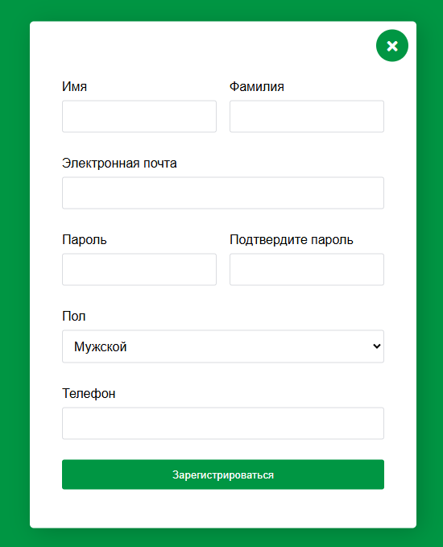

**Рисунок 1 – Макет формы регистрации**

**Поле 1: «Имя»**

Тип поля: текстовое поле

Обязательное поле: да

Ограничение по длине: 1-25 символов

Использование цифр и специальных символов не допускается

Это обязательное поле размером от 1 до 25 символов (включая границы). Проверка на обязательность добавляет к тестовым данным пустое значение. Проведем анализ граничных условий (BVA), получим набор: 0, 1, 2, 24, 25 и 26 символов. Пустое значение (0 символов) уже было добавлено при анализе обязательности поля для ввода, поэтому при BVA мы не будем добавлять его еще раз. В связи с тем, что значения 2 и 24 символа являются, с нашей точки зрения, не критичными, их можно не добавлять. В итоге получаем, что минимальный набор данных для тестирования поля - это строки 1 и 25 - ОК, и 0 (пустое значение), 26 символов - NOK.

**Поле 2: «Фамилия»**

Тип поля: текстовое поле

Обязательное поле: да

Ограничение по длине: 1-25 символов

Использование цифр и специальных символов не допускается

Это обязательное поле размером от 1 до 25 символов (включая границы). Проверка на обязательность добавляет к тестовым данным пустое значение. Проведем анализ граничных условий (BVA), получим набор: 0, 1, 2, 24, 25 и 26 символов. Пустое значение (0 символов) уже было добавлено при анализе обязательности поля для ввода, поэтому при BVA мы не будем добавлять его еще раз. В связи с тем, что значения 2 и 24 символа являются, с нашей точки зрения, не критичными, их можно не добавлять. В итоге получаем, что минимальный набор данных для тестирования поля — это строки 1 и 25 - ОК, и 0 (пустое значение), 26 символов - NOK.

**Поле 3: «Электронная почта»**

Тип поля: текстовое поле

Обязательное поле: да

Формат: должен соответствовать формату email

Ограничение по длине: 5-254 символов

Это обязательное поле размером от 5 до 254 символов (включая границы). Проверка на обязательность добавляет к тестовым данным пустое значение. Проведем анализ граничных условий (BVA), получим набор: 4, 5, 6, 253, 254 и 255 символов. Пустое значение (0 символов) уже было добавлено при анализе обязательности поля для ввода, поэтому при BVA мы не будем добавлять его еще раз. В связи с тем, что значения 6 и 253 символа являются, с нашей точки зрения, не критичными, их можно не добавлять. В итоге получаем, что минимальный набор данных для тестирования поля — это строки 5 и 254 - ОК, и 0 (пустое значение), 255 символов - NOK.

**Поле 4: «Пароль»**

Тип поля: парольное поле

Обязательное поле: да

Ограничение по длине: 8-25 символов

Это обязательное поле размером от 8 до 25 символов (включая границы). Проверка на обязательность добавляет к тестовым данным пустое значение. Проведем анализ граничных условий (BVA), получим набор: 7, 8, 9, 24, 25 и 256 символов. Пустое значение (0 символов) уже было добавлено при анализе обязательности поля для ввода, поэтому при BVA мы не будем добавлять его еще раз. В связи с тем, что значения 9 и 24 символа являются, с нашей точки зрения, не критичными, их можно не добавлять. В итоге получаем, что минимальный набор данных для тестирования поля — это строки 8 и 25 - ОК, и 0 (пустое значение), 26 символов - NOK.

**Поле 5: «Подтвердите пароль»**

Тип поля: парольное поле

Обязательное поле: да

Условия: полное совпадение с полем 4

**Поле 6: «Пол»**

Тип поля: радиокнопки

Опции «Мужской», «Женский», «Не указывать»

Обязательное поле: да

**Поле 7: «Телефон»**

Тип поля: текстовое поле

Обязательное поле: да

Состоит из нескольких частей: код страны, код оператора, номер телефон (который может быть составной и разделенный дефисами). Для определения правильного набора тестовых данных необходимо рассматривать каждую составную часть по-отдельности. Применяя BVA и EP, получим:

1. Для номеров с плюсом:

По BVA получим номера с 10, 11, 12 и 14, 15, 16 цифрами, где 10 и 16 - NOK, а 11, 12, 14, 15 - OK

Рассматривая полученные данные с позиции EP, выделим, что 11, 12, 14, 15 входят в

один класс эквивалентности. Поэтому при тестировании мы можем использовать

любое из них, но так как 11 и 15 — это границы интервала, то на наш взгляд их

пропускать нельзя. Следовательно мы можем уменьшить набор значений до двух,

исключив 12 и 14, а оставив 11 и 15 для проверки граничных условий

Итого имеем:

11 и 15 цифр – OK (+12345678901, +123456789012345),

10 и 16 цифр - NOK (+1234567890, +1234567890123456);

1. Для номеров без плюса:

По BVA получим номера с 4, 5, 6 и 9, 10, 11 цифрами.

Действуя аналогично примеру для номеров телефонов с плюсом, исключим значения 6

и 9, оставив 5 и 10.

Итого имеем:

5 и 10 цифр - OK, (12345, 1234567890)

4 и 11 цифр - NOK; (1234, 12345678901)

**Кнопка: «Зарегистрироваться»  
  
Кнопка: «Х»**

**Требования к функционалу**

1. Все поля должны быть обязательными для заполнения.
2. Поле электронной почты должно проверять корректность введённого формата.
3. Пароли должны совпадать.
4. При успешной регистрации пользователь должен получать уведомление о успешной регистрации.
5. При ошибках в заполнении формы должны отображаться соответствующие сообщения об ошибках.

|  |  |  |
| --- | --- | --- |
| **Элемент** | **Тип элемента** | **Требования** |
| Имя | editbox | 1. Обязательное для заполнения 2. 1-25 символов 3. Использование цифр и специальных символов не допускается |
| Фамилия | editbox | 1. Обязательное для заполнения 2. 1-25 символов 3. Использование цифр и специальных символов не допускается |
| Электронная почта | email | 1. Обязательное для заполнения 2. 5-254 символов 3. Обязательно наличие симиволов «@» и «.» |
| Пароль | password | 1. Обязательное для заполнения 2. 8-25 символов 3. Использование заглавных и строчных букв латиницы и кириллицы, цифр и специальных символов |
| Подтвердите пароль | password | 1. Обязательное для заполнения 2. 8-25 символов 3. Использование заглавных и строчных букв латиницы и кириллицы, цифр и специальных символов 4. Требуется полное совпадение с элементом «Пароль» |
| Пол | combobox | 1. Обязательное для заполнения    1. Набор данных:  * «Мужской» * «Женский» * «Не указывать»   На процесс выполнения операции регистрации выбор не влияет |
| Телефон | editbox | 1. Обязательное для заполнения 2. Допустимые символы: «+» и цифры 3. «+» можно использовать только в начале номера   Допустимые форматы:   1. Начинается с плюса - 11-15 цифр, например:    * +31612361264    * +375291438884 2. Без плюса - 5-10 цифр, например:    * 0613261264    * 2925167 |
| Зарегистрироваться | button | Состояние:  23.1. По умолчанию - не активна (Disabled)   * 1. После корректного заполнения обязательных полей становится активна   (Enabled)  Действия после нажатия:   * 1. Если введенные данные корректны - отправка сообщения   2. Если введенные данные НЕ корректны – валидационное сообщение |
| Закрыть (Х) | button | 1. Состояние:   По умолчанию - активна (Enabled)  Действия после нажатия:   1. Выход из формы без сохранения введённых данных |

|  |  |  |  |
| --- | --- | --- | --- |
| **Поле** | **OK**  **NOK** | **Значение** | **Комментарий** |
| Имя | ОК | йцукенгшщзйцукенгшщзйцуке | 25 символов  нижний регистр |
| ф | 1 символ  нижний регистр |
| ФВВВ | 4 символа  верхний регистр |
| ЙЦУКЕНГШЩЗФЫВАПРОЛДЖЯЧСМИ | 25 символов  ВЕРХНИЙ регистр |
| ЙЦУКЕНГШЩЗфывапролджЯЧСМИ | 25 символов  СМеШаННыЙ  регистр |
| NOK |  | пустое значение |
| Йцукенгшщзйцукенгшщзйцукей | длина больше  максимальной (26 символов) |
| @#$%^&amp;;.?,&gt;|\/№&quot;!()_{}[&lt; | специальные символы  (ASCII) |
| 1234567890123456789012345 | цифры |
| adsadasdasdasdasdasd  asasdsads(...)sas | очень длинная  строка (1Mb) |
| Фамилия | ОК | йцукенгшщзйцукенгшщзйцуке | 25 символов  нижний регистр |
| ф | 1 символ  нижний регистр |
| ФВВВ | 4 символа  верхний регистр |
| ЙЦУКЕНГШЩЗФЫВАПРОЛДЖЯЧСМИ | 25 символов  ВЕРХНИЙ регистр |
| ЙЦУКЕНГШЩЗфывапролджЯЧСМИ | 25 символов  СМеШаННыЙ  регистр |
| NOK |  | пустое значение |
| Йцукенгшщзйцукенгшщзйцукей | длина больше  максимальной (26 символов) |
| @#$%^&amp;;.?,&gt;|\/№&quot;!()_{}[&lt; | специальные символы  (ASCII) |
| 1234567890123456789012345 | цифры |
| adsadasdasdasdasdasd  asasdsads(...)sas | очень длинная  строка (1Mb) |
| Электронная почта | ОК | **a@b.c** | 5 символов  нижний регистр |
| **AhjU@b.c** | 8 символов  СМеШаННыЙ регистр |
| **A@B.C** | 5 символов  ВЕРХНИЙ регистр |
| ThisIsAReallyLongEmail  AddressThatIsExactly254  CharactersLongAndIncludes  VariousComponentsToMake  ItInterestingAndDiverseIn  NatureWhileStillBeingAValid  EmailAddressForTesting  Purposes@exampledomain.com | 254 символов  СМеШаННыЙ регистр |
| ThisIsAReallyLongEmail  AddressThatIsExactly254  CharactersLongAndIncludes  VariousComponentsToMake  ItInterestingAndDiverseInNature  WhileStillBeingAValidEmail  AddressForTesting  Purposes@exampledomain.com | 254 символов  ВЕРХНИЙ регистр |
| thisisareallylong  emailaddressthatisexactly  254characterslongandincludes  variouscomponentstomake  itinterestinganddiversein  naturewhilestillbeingavalide  mailaddressfortesting  purposes@exampledomain.com | 254 символов нижний регистр |
| NOK |  | пустое значение |
| othisisareallylong  Emailaddressthatisexactly  254characterslongandincludes  Variouscomponentstomake  Itinterestinganddiversein  Naturewhilestillbeingavalide  Mailaddressfortesting  purposes@exampledomain.com | длина больше  максимальной (255 символов) |
| **@B.C** | длина меньше минимальной (4 символа) |
| @#$%^&amp;;.?,&gt;|\/№&quot;!()_{}[&lt; | специальные символы  (ASCII) |
| 12345@6789012345678901.2345 | цифры |
| 13415541616.0969 | отсутствует «@» |
| 2525634625@ | отсутствует «.» |
| adsada@sdasdasdasdasd  asasdsads(...)s.as | очень длинная  строка (1Mb) |
| Пароль | ОК | @5оушtgh | 8 символов  нижний регистр  кириллица и/или латиница и/или цифры и/или специальные символы |
| @5оуhhhhШtgH | 12 символов  СМеШаННыЙ регистр  кириллица и/или латиница и/или цифры и/или специальные символы |
| @5оушTGH | 8 символов  ВЕРХНИЙ регистр  кириллица и/или латиница и/или цифры и/или специальные символы |
| @5оушtgh%ghnмвукерлbnkemf | 25 символов  нижний регистр  кириллица и/или латиница и/или цифры и/или специальные символы |
| @5оушtgh%ghnмвукерлbnkemf | 25 символов  ВЕРХНИЙ регистр  кириллица и/или латиница и/или цифры и/или специальные символы |
| @5оушtgh%ghnМВуКерЛbnkeMF | 25 символов  СМеШаННыЙ регистр  кириллица и/или латиница и/или цифры и/или специальные символы |
| NOK |  | пустое значение |
| @5оушtgh%ghnМВуКерЛbnkeMFD | длина больше  максимальной (26 символов) |
| @5оушtG | длина меньше минимальной (7 символов) |
| adsadasdasdas dasdasd  asasdsads(...)sas | очень длинная  строка (1Mb) |
| Подтвердите пароль | ОК | @5оушtgh | 8 символов  нижний регистр  кириллица и/или латиница и/или цифры и/или специальные символы |
| @5оуhhhhШtgH | 12 символов  СМеШаННыЙ регистр  кириллица и/или латиница и/или цифры и/или специальные символы |
| @5оушTGH | 8 символов  ВЕРХНИЙ регистр  кириллица и/или латиница и/или цифры и/или специальные символы |
| @5оушtgh%ghnмвукерлbnkemf | 25 символов  нижний регистр  кириллица и/или латиница и/или цифры и/или специальные символы |
| @5оушtgh%ghnмвукерлbnkemf | 25 символов  ВЕРХНИЙ регистр  кириллица и/или латиница и/или цифры и/или специальные символы |
| @5оушtgh%ghnМВуКерЛbnkeMF | 25 символов  СМеШаННыЙ регистр  кириллица и/или латиница и/или цифры и/или специальные символы |
| NOK |  | пустое значение |
| @5оушtgh%ghnМВуКерЛbnkeMFD | длина больше  максимальной (26 символов) |
| @5оушtG | длина меньше минимальной (7 символов) |
| adsadasdasdas dasdasd  asasdsads(...)sas | очень длинная  строка (1Mb) |
| 1234567890 | неполное совпадение с полем «Пароль» |
| Пол | ОК | Мужской | первый в списке |
| Не указывать | последний в списке |
| NOK |  | пустое значение |
| Телефон | ОК | +1234567657891 | с плюсом (14 символов) |
| +123456789012345 | с плюсом -  максимальная  длина |
| 123457657 | без плюса (9 символов) |
| 12345 | без плюса -  минимальная  длина |
| NOK |  | пустое значение |
| +1234567890 | с плюсом - меньше минимальной длины |
| +1234567890123456 | с плюсом – больше max длины |
| 1234 | без плюса - меньше минимальной длины |
| 12345678901 | без плюса – больше max длины |
| +YYYXXXyyyxxzz | с плюсом - буквы  вместо цифр |
| Yyyxxxxzz | буквы  вместо цифр |
| +#mp;^-&amp;! | специальные символы  (ASCII) |
| 1232312323123213231232(...)99 | очень длинная  строка (1Mb) |

**Шаблон тест-кейса**

|  |  |
| --- | --- |
| **Действие** | **Ожидаемый результат** |
| Открыть форму отправки сообщения | Форма открыта  Все поля по умолчанию пусты  При нажатии кнопки «Зарегистрироваться» выводится валидационное сообщение: «Заполните все обязательные поля!» |
| 2. Заполнить поля формы:  Имя  Фамилия  Электронная почта  Пароль  Подтвердите пароль  Пол  Телефон | 1. Поля заполнены  2. Кнопка «Зарегистрироваться» осуществляет переход на страницу «Главная» на сайте |
| 3. Нажать кнопку «Зарегистрироваться» | 1. Если введённые данные корректны:  Переход на страницу «Главная» на сайте  2. Если введённые данные НЕ корректны:  Валидационное сообщение со  всеми ошибками выведено на экран  Переход на страницу «Главная» на сайте не осуществлён |

**Тест-кейс №1. Регистрация по максимально допустимым значениям**

|  |  |
| --- | --- |
| **Действие** | **Ожидаемый результат** |
| Открыть форму отправки сообщения | Форма открыта  Все поля по умолчанию пусты  При нажатии кнопки «Зарегистрироваться» выводится валидационное сообщение: «Заполните все обязательные поля!» |
| Заполнить поля формы:  Имя = йцукенгшщзйцукенгшщзйцуке  Фамилия = ЙЦУКЕНГШЩЗфывапролджЯЧСМИ  Электронная почта =  ThisIsAReallyLongEmail  AddressThatIsExactly254  CharactersLongAndIncludes  VariousComponentsToMake  ItInterestingAndDiverseIn  NatureWhileStillBeingAValid  EmailAddressForTesting  Purposes@exampledomain.com  Пароль =  @5оушtgh%ghnмвукерлbnkemf  Подтвердите пароль = @5оушtgh%ghnмвукерлbnkemf  Пол = Мужской  Телефон = +123456789012345 | 1. Поля заполнены  2. Кнопка «Зарегистрироваться» осуществляет переход на страницу «Главная» на сайте |
| 3. Нажать кнопку «Зарегистрироваться» | Переход на страницу «Главная» на сайте |

**Тест-кейс №2. Регистрация по минимально допустимым значениям**

|  |  |
| --- | --- |
| **Действие** | **Ожидаемый результат** |
| Открыть форму отправки сообщения | Форма открыта  Все поля по умолчанию пусты  При нажатии кнопки «Зарегистрироваться» выводится валидационное сообщение: «Заполните все обязательные поля!» |
| 2. Заполнить поля формы:  Имя = ф  Фамилия = ф  Электронная почта = **a@b.c**  Пароль = @5оушtgh  Подтвердите пароль = @5оушtgh  Пол = Женский  Телефон = 12345 | 1. Поля заполнены  2. Кнопка «Зарегистрироваться» осуществляет переход на страницу «Главная» на сайте |
| 3. Нажать кнопку «Зарегистрироваться» | Переход на страницу «Главная» на сайте |

**Тест-кейс №3. Регистрация по медианным значениям внутри допустимого диапазона**

|  |  |
| --- | --- |
| **Действие** | **Ожидаемый результат** |
| Открыть форму отправки сообщения | Форма открыта  Все поля по умолчанию пусты  При нажатии кнопки «Зарегистрироваться» выводится валидационное сообщение: «Заполните все обязательные поля!» |
| 2. Заполнить поля формы:  Имя = ФВВВ  Фамилия = ФВВВ  Электронная почта = **AhjU@b.c**  Пароль = @5оуhhhhШtgH  Подтвердите пароль = @5оуhhhhШtgH  Пол = Не указан  Телефон = 123457657 | 1. Поля заполнены  2. Кнопка «Зарегистрироваться» осуществляет переход на страницу «Главная» на сайте |
| 3. Нажать кнопку «Зарегистрироваться» | Переход на страницу «Главная» на сайте |

**Тест-кейс №4. Регистрации с паролем, меньше минимально допустимого**

|  |  |
| --- | --- |
| **Действие** | **Ожидаемый результат** |
| Открыть форму отправки сообщения | Форма открыта  Все поля по умолчанию пусты  При нажатии кнопки «Зарегистрироваться» выводится валидационное сообщение: «Заполните все обязательные поля!» |
| 2. Заполнить поля формы:  Имя = ФВВВ  Фамилия = ФВВВ  Электронная почта = **AhjU@b.c**  Пароль = @5оушtG  Подтвердите пароль = @5оушtG  Пол = Мужской  Телефон = 123457657 | 1. Поля заполнены  2. Кнопка «Зарегистрироваться» осуществляет переход на страницу «Главная» на сайте |
| 3. Нажать кнопку «Зарегистрироваться» | 1. Переход на страницу «Главная» на сайте не осуществлён  2. Выведено валидационное сообщение: «Слишком короткий пароль»  3. Поля остаются заполненными |

**Тест-кейс №5. Регистрация с пустым «ИМЯ»**

|  |  |
| --- | --- |
| **Действие** | **Ожидаемый результат** |
| Открыть форму отправки сообщения | Форма открыта  Все поля по умолчанию пусты  При нажатии кнопки «Зарегистрироваться» выводится валидационное сообщение: «Заполните все обязательные поля!» |
| 2. Заполнить поля формы:  Имя =  Фамилия = ФВВВ  Электронная почта = **AhjU@b.c**  Пароль = @5оуhhhhШtgH  Подтвердите пароль = @5оуhhhhШtgH  Пол = Мужской  Телефон = 123457657 | 1. Поля заполнены  2. Кнопка «Зарегистрироваться» осуществляет переход на страницу «Главная» на сайте |
| 3. Нажать кнопку «Зарегистрироваться» | 1. Переход на страницу «Главная» на сайте не осуществлён  2. Выведено валидационное сообщение: «Заполните все обязательные поля!»  3. Поля остаются заполненными |

**Тест-кейс №6. Регистрация с электронной почтой, меньше минимально допустимой**

|  |  |
| --- | --- |
| **Действие** | **Ожидаемый результат** |
| Открыть форму отправки сообщения | Форма открыта  Все поля по умолчанию пусты  При нажатии кнопки «Зарегистрироваться» выводится валидационное сообщение: «Заполните все обязательные поля!» |
| 2. Заполнить поля формы:  Имя = ФВВВ  Фамилия = ФВВВ  Электронная почта = **@B.C**  Пароль = @5оуhhhhШtgH  Подтвердите пароль = @5оуhhhhШtgH  Пол = Мужской  Телефон = 123457657 | 1. Поля заполнены  2. Кнопка «Зарегистрироваться» осуществляет переход на страницу «Главная» на сайте |
| 3. Нажать кнопку «Зарегистрироваться» | 1. Переход на страницу «Главная» на сайте не осуществлён  2. Выведено валидационное сообщение: «Слишком короткая электронная почта»  3. Поля остаются заполненными |

**Тест-кейс №7. Регистрация с очень длинным телефоном (1Mb)**

|  |  |
| --- | --- |
| **Действие** | **Ожидаемый результат** |
| Открыть форму отправки сообщения | Форма открыта  Все поля по умолчанию пусты  При нажатии кнопки «Зарегистрироваться» выводится валидационное сообщение: «Заполните все обязательные поля!» |
| 2. Заполнить поля формы:  Имя = ФВВВ  Фамилия = ФВВВ  Электронная почта = **@B.C**  Пароль = @5оуhhhhШtgH  Подтвердите пароль = @5оуhhhhШtgH  Пол = Мужской  Телефон = 1232312323123213231232(...)99 | 1. Поля заполнены  2. Кнопка «Зарегистрироваться» осуществляет переход на страницу «Главная» на сайте |
| 3. Нажать кнопку «Зарегистрироваться» | 1. Переход на страницу «Главная» на сайте не осуществлён  2. Выведено валидационное сообщение: «Очень длинная строка!»  3. Поля остаются заполненными  4. Во всплывающем окне появляется капча с подписью: «Наш сервер ищет своих родственников, подтвердите, что вы не робот!», до прохождения капчи дальнейшая работа с формой невозможна, поля не реагируют на нажатие |

**Traceability matrix**



Тестовое покрытие – 44,83%

**Готовые тест-кейсы**

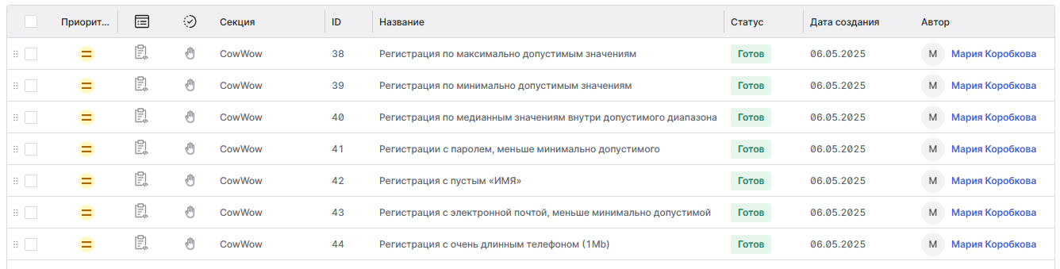

**Рисунок 2 – Тест-кейсы из TestIT**

**­**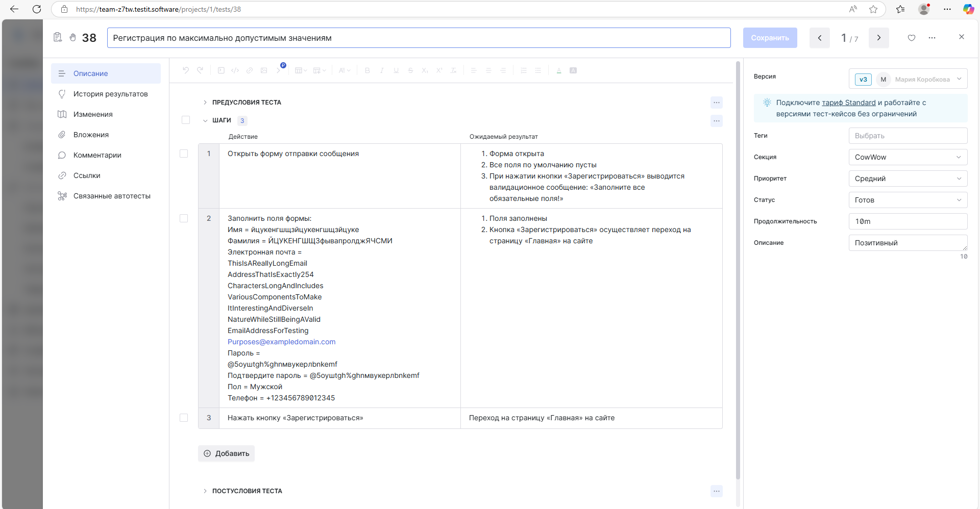

**Рисунок 3 – Пример позитивного тест-кейса из TestIT**

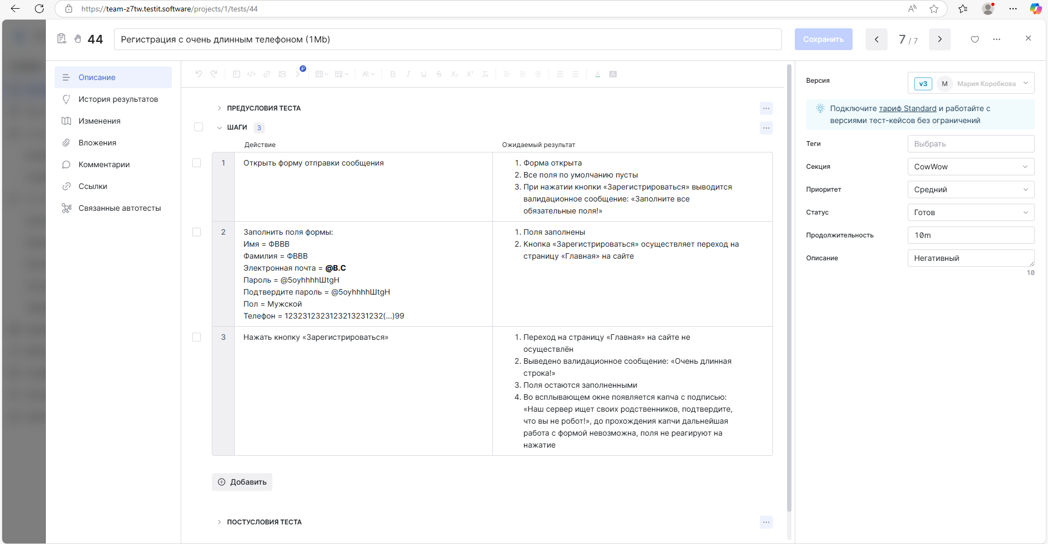

**Рисунок 4 – Пример негативного тест-кейса из TestIT**

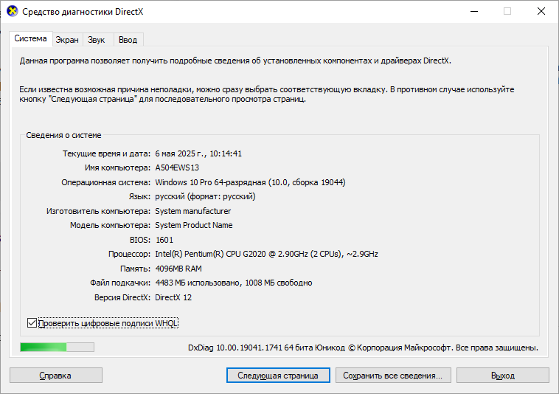

**Рисунок 5 – Окно Dxdiag**

**ОТЧЕТ О РАБОТЕ**

|  |  |
| --- | --- |
| **Персональная информация** | |
| Фамилия | Коробкова |
| Имя | Мария |
| Отчество | Ильинична |
| **I. Тестовое окружение** | |
| ***1.1 Аппаратное обеспечение*** | |
| Процессор: | Intel(R) Pentium(R) CPU G2020 @ 2.90GHz (2 CPUs), ~2.9GHz |
|  | |
| Оперативная память: | 4096MB RAM |
|  | |
| Модель монитора: | Generic PnP Monitor |
| *Тип подключения:* |  |
| *Режим экрана:* | *1920 ×1080 (32 bit) (60Hz)* |
|  | |
| Видеокарта: | Intel(R) HD Graphics |
| *Изготовитель:* | *Intel Corporation* |
| *Тип:* | *Internal* |
| *Видеопамять:* | *224 MB* |
| *Версия драйвера:* | *10.18.10.4252* |
|  | |
| Жесткий диск: | ADATA SX8200PNP |
| *Буква диска:* | C |
| *Объем:* | 238 ГБ |
| *Свободный объем:* | 63,0 ГБ |
| ***1.2 Операционная система*** | |
| Операционная система: | Windows 10 Pro |
| *Разрядность:* | *64-разрядная* |
| *Версия:* | *10.0* |
| *Сборка ОС:* | *сборка 19044* |
| *Версия Direct X:* | *DirectX 12* |
| ***1.3 Интернет-соединение*** | |
| Тип подключения к сети Интернет: | Ethernet |
| Скорость доступа к сети Интернет (Мб/сек): | 93,65 |
| ***1.4 Дополнительное оборудование:*** | |
| *Корневой USB-концентратор (USB 3.0)* | *Vendor/Product ID: 0x8086, 0xA36D*  *Matching Device ID: USB\ROOT_HUB30*  *Service: USBHUB3*  *Driver: USBHUB3.SYS, 9/30/2024 10:33:52, 649696 bytes* |
| *Составное USB устройство* | *Vendor/Product ID: 0x046D, 0xC31C*  *Location: Port_#0003.Hub_#0001*  *Matching Device ID: USB\COMPOSITE*  *Service: usbccgp*  *Driver: usbccgp.sys, 9/30/2024 10:33:52, 191968 bytes* |
| *USB-устройство ввода* | *Vendor/Product ID: 0x046D, 0xC31C*  *Location: 0000.0014.0000.003.000.000.000.000.000*  *Matching Device ID: USB\Class_03&SubClass_01*  *Service: HidUsb*  *Driver: hidusb.sys, 4/19/2024 14:59:38, 44032 bytes*  *Driver: hidclass.sys, 4/19/2024 14:59:38, 233472 bytes*  *Driver: hidparse.sys, 4/19/2024 14:59:38, 46080 bytes* |
| *Клавиатура HID* | *Vendor/Product ID: 0x046D, 0xC31C*  *Matching Device ID:*  *HID_DEVICE_SYSTEM_KEYBOARD*  *Service: kbdhid*  *Driver: kbdhid.sys, 12/7/2019 12:07:56, 46592 bytes*  *Driver: kbdclass.sys, 12/7/2019 12:07:56, 71480 bytes* |
| *USB-устройство ввода* | *Vendor/Product ID: 0x046D, 0xC077*  *Location: Port_#0008.Hub_#0001*  *Matching Device ID: USB\Class_03&SubClass_01*  *Service: HidUsb*  *Driver: hidusb.sys, 4/19/2024 14:59:38, 44032 bytes*  *Driver: hidclass.sys, 4/19/2024 14:59:38, 233472 bytes*  *Driver: hidparse.sys, 4/19/2024 14:59:38, 46080 bytes* |
| *HID-совместимая мышь* | *Vendor/Product ID: 0x046D, 0xC077*  *Matching Device ID: HID_DEVICE_SYSTEM_MOUSE*  *Service: mouhid*  *Driver: mouhid.sys, 12/7/2019 12:07:56, 35328 bytes*  *Driver: mouclass.sys, 12/7/2019 12:07:56, 67600 bytes* |